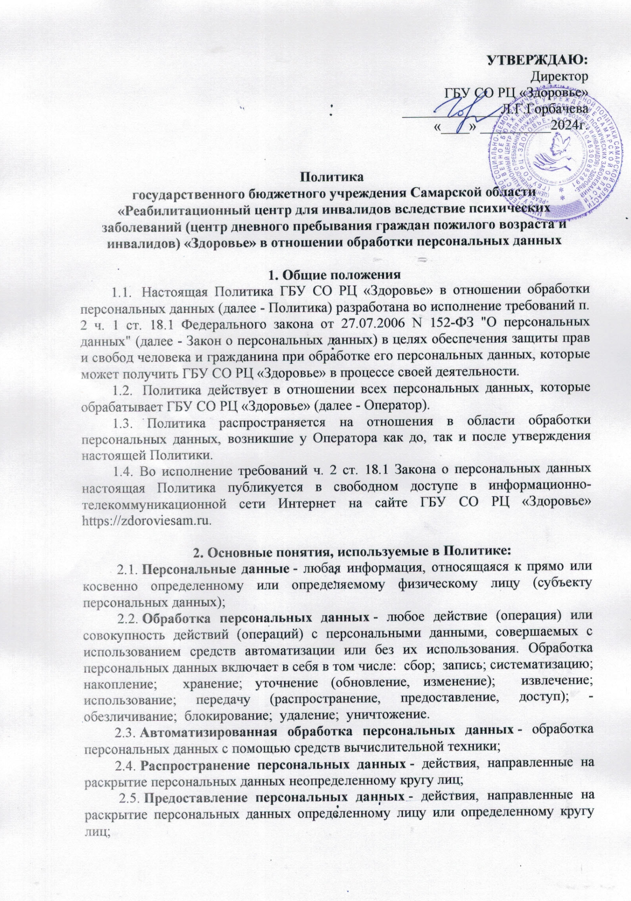

 2.6. **Блокирование персональных данных** - временное прекращение обработки персональных данных (за исключением случаев, если обработка необходима для уточнения персональных данных);

2.7. **Уничтожение персональных данных** - действия, в результате которых становится невозможным восстановить содержание персональных данных в информационной системе персональных данных и (или) в результате которых уничтожаются материальные носители персональных данных;

 2.8. **Обезличивание персональных данных** - действия, в результате которых становится невозможным без использования дополнительной информации определить принадлежность персональных данных конкретному субъекту персональных данных;

 2.9. **Оператор персональных данных (оператор)** - государственный орган, муниципальный орган, юридическое или физическое лицо, самостоятельно или совместно с другими лицами организующие и (или) осуществляющие обработку персональных данных, а также определяющие цели обработки персональных данных, состав персональных данных, подлежащих обработке, действия (операции), совершаемые с персональными данными.

1. **Основные права и обязанности Оператора.**

Оператор, получивший доступ к персональным данным, обязан:

* 1. соблюдать конфиденциальность персональных данных - не раскрывать третьим лицам и не распространять персональные данные без согласия субъекта персональных данных, если иное не предусмотрено [федеральным законом](https://internet.garant.ru/#/document/12148567/entry/7).
  2. отвечать на обращения и запросы субъектов персональных данных и их законных представителей в соответствии с требованиями части 7 статьи 14 Федерального закона «О персональных данных».
  3. разъяснять субъекту персональных данных юридические последствия отказа предоставить его персональные данные и (или) дать согласие на их обработку.
  4. принимать меры, необходимые и достаточные для обеспечения выполнения обязанностей Оператора, предусмотренных Федеральным законом «О персональных данных» и принятыми в соответствии с ним нормативными правовыми актами.
  5. организовывать обработку персональных данных в соответствии с требованиями Закона о персональных данных;
  6. сообщать в уполномоченный орган по защите прав субъектов персональных данных (Федеральную службу по надзору в сфере связи, информационных технологий и массовых коммуникаций (Роскомнадзор)) по запросу этого органа необходимую информацию в течение 10 рабочих дней с даты получения такого запроса.

Операторимеет право:

* 1. самостоятельно определять состав и перечень мер, необходимых и достаточных для обеспечения выполнения обязанностей, предусмотренных Законом о персональных данных и принятыми в соответствии с ним нормативными правовыми актами, если иное не предусмотрено Законом о персональных данных или другими федеральными законами.
  2. отстаивать свои интересы в суде;
  3. предоставлять персональные данные субъектов третьим лицам, если это предусмотрено действующим законодательством (налоговые, правоохранительные органы и др.);
  4. отказывать в предоставлении персональных данных в случаях, предусмотренных законодательством;

1. **Основные права субъекта персональных данных.**

Субъект персональных данных имеет право:

* 1. на получение информации, касающейся обработки его персональных данных, в том числе содержащей:

- подтверждение факта обработки персональных данных оператором;

- правовые основания и цели обработки персональных данных;

- цели и применяемые оператором способы обработки персональных данных;

- наименование и место нахождения оператора, сведения о лицах (за исключением работников оператора), которые имеют доступ к персональным данным или которым могут быть раскрыты персональные данные на основании договора с оператором или на основании [федерального закона](https://internet.garant.ru/#/document/12148567/entry/0);

- обрабатываемые персональные данные, относящиеся к соответствующему субъекту персональных данных, источник их получения, если иной порядок представления таких данных не предусмотрен [федеральным законом](https://internet.garant.ru/#/document/12148567/entry/0);

- сроки обработки персональных данных, в том числе сроки их хранения;

- порядок осуществления субъектом персональных данных прав, предусмотренных [Федеральным законом](https://internet.garant.ru/#/document/12148567/entry/300);

- информацию об осуществленной или о предполагаемой трансграничной передаче данных;

- наименование или фамилию, имя, отчество и адрес лица, осуществляющего обработку персональных данных по поручению оператора, если обработка поручена или будет поручена такому лицу;

- информацию о способах исполнения оператором обязанностей, установленных [статьей 18.1](https://internet.garant.ru/#/document/12148567/entry/181)  [Федерального закон](https://internet.garant.ru/#/document/12148567/entry/300)а;

- иные сведения, предусмотренные [Федеральным законом](https://internet.garant.ru/#/document/12148567/entry/0) "О персональных данных" или другими федеральными законами.

4.2. Субъект персональных данных вправе требовать от оператора уточнения его персональных данных, их блокирования или уничтожения в случае, если персональные данные являются неполными, устаревшими, неточными, незаконно полученными или не являются необходимыми для заявленной цели обработки, а также принимать предусмотренные законом меры по защите своих прав.

4.3. Субъект персональных данных имеет право на защиту своих прав и законных интересов, в том числе на возмещение убытков и (или) компенсацию морального вреда в судебном порядке.

**5. Цели сбора персональных данных**

5.1. Обработка персональных данных ограничивается достижением конкретных, заранее определенных и законных целей. Не допускается обработка персональных данных, несовместимая с целями сбора персональных данных.

5.2. Цели обработки персональных данных происходят в том числе из анализа правовых актов, регламентирующих деятельность оператора, целей фактически осуществляемой оператором деятельности, а также деятельности, которая предусмотрена учредительными документами оператора.

5.3. К целям обработки персональных данных оператора относятся:

- заключение, исполнение и прекращение гражданско-правовых договоров;

- организация кадрового учета организации, обеспечение соблюдения законов, заключение и исполнение обязательств по трудовым и гражданско-правовым договорам;

- ведение кадрового делопроизводства, содействие работникам в трудоустройстве, обучении и продвижении по службе, пользовании льготами;

- исполнение требований налогового законодательства по вопросам исчисления и уплаты налога на доходы физических лиц, взносов во внебюджетные фонды и страховых взносов во внебюджетные фонды, пенсионного законодательства при формировании и передаче в ПФР персонифицированных данных о каждом получателе доходов, которые учитываются при начислении взносов на обязательное пенсионное страхование;

- заполнение первичной статистической документации в соответствии с [трудовым](https://internet.garant.ru/#/document/12125268/entry/5), [налоговым законодательством](https://internet.garant.ru/#/document/10900200/entry/1) и иными федеральными законами.

* обеспечения соблюдения требований законодательства РФ;
* отражения информации в кадровых документах;
* начисления заработной платы;
* подачи сведений в банк для оформления банковской карты и последующего перечисления на нее заработной платы, организация и ведение бухгалтерского и налогового учета и отчетности;
* обеспечения безопасных условий труда;
* контроля требований к количеству и качеству выполняемой сотрудником работы;
* предоставления информации в медицинские учреждения, страховые компании;
* предоставления информации в государственные органы Российской Федерации в порядке, предусмотренным действующим законодательством.
* прохождения процедуры приема получателей социальных услуг в ГБУ СО РЦ «Здоровье»
* формирование учреждением реестра получателей социальных услуг;
* индивидуального учета результатов проведенных реабилитационных мероприятий;

**6. Правовые основания обработки персональных данных**

6.1. Правовым основанием обработки персональных данных являются: совокупность правовых актов, во исполнение которых и в соответствии с которыми оператор осуществляет обработку персональных данных:

* Конституция Российской Федерации от 12 декабря 1993 года;
* ст.ст.35, 65, 85-90 Трудового кодекса Российской Федерации от 30 декабря 2001 года;
* Кодекс Российской Федерации об административных правонарушениях от 30.12.2001 N 195-ФЗ;
* Федеральным законом от 22 октября 2004 г. N 125-ФЗ «Об архивном деле в Российской Федерации»;
* Федеральным законом от 27.07.2006 № 152-ФЗ "О персональных данных";
* Федеральным законом от 27.07.2006 № 149-ФЗ «Об информации, информационных технологиях и о защите информации»;
* Постановлением Правительства Российской Федерации от 15 сентября 2008 г. N 687 "Об утверждении Положения об особенностях обработки персональных данных, осуществляемой без использования средств автоматизации".

- устав и локальные акты ГБУ СО РЦ «Здоровье»;

- договоры, заключаемые между оператором и субъектом персональных данных.

**7. Объем и категории обрабатываемых персональных данных**

 7.1. Содержание и объем обрабатываемых персональных данных соответствуют заявленным целям обработки. Обрабатываемые персональные данные не должны быть избыточными по отношению к заявленным целям их обработки.

7.2. Оператором обрабатываются персональные данные в связи с реализацией трудовых отношений:

- фамилия, имя, отчество;

- пол;

- гражданство;

- национальность;

- дата (число, месяц, год) и место рождения (страна, республика, край, область, район, город, поселок, деревня, иной населенный пункт);

- адрес места проживания (почтовый индекс, страна, республика, край, область, район, город, поселок, деревня, иной населенный пункт, улица, дом, корпус, квартира);

- сведения о регистрации по месту жительства или пребывания (почтовый индекс, страна, республика, край, область, район, город, поселок, деревня, иной населенный пункт, улица, дом, корпус, квартира);

- номера телефонов (домашний, мобильный, рабочий), адрес электронной почты;

- замещаемая должность;

- сведения о трудовой деятельности (наименования организаций (органов) и занимаемых должностей, продолжительность работы (службы) в этих организациях (органах));

- идентификационный номер налогоплательщика (дата (число, месяц, год) и место постановки на учет, дата (число, месяц, год) выдачи свидетельства);

- данные документа, подтверждающего регистрацию в системе индивидуального (персонифицированного) учета, в том числе в форме электронного документа;

- данные паспорта или иного удостоверяющего личность документа;

- данные трудовой книжки, вкладыша в трудовую книжку;

- сведения о воинском учете (серия, номер, дата (число, месяц, год) выдачи, наименование органа, выдавшего военный билет, военно-учетная специальность, воинское звание, данные о принятии/снятии на (с) учет(а), о прохождении военной службы, о пребывании в запасе, о медицинском освидетельствовании и прививках);

- сведения об образовании (наименование образовательной организации, дата (число, месяц, год) окончания, специальность и квалификация, ученая степень, звание, реквизиты документа об образовании и о квалификации);

- сведения о получении дополнительного профессионального образования (дата (число, месяц, год), место, программа, реквизиты документов, выданных по результатам);

- сведения о владении иностранными языками (иностранный язык, уровень владения);

- сведения о судимости (наличие (отсутствие) судимости, дата (число, месяц, год) привлечения к уголовной ответственности (снятия или погашения судимости), статья);

- сведения о дееспособности (реквизиты документа, устанавливающие опеку (попечительство), основания ограничения в дееспособности, реквизиты решения суда);

- сведения, содержащиеся в медицинском заключении установленной формы об отсутствии у гражданина заболевания, препятствующего поступлению на данную должность;

- сведения о наградах, иных поощрениях и знаках отличия (название награды, поощрения, знака отличия, дата (число, месяц, год) присвоения, реквизиты документа о награждении или поощрении);

- сведения о дисциплинарных взысканиях;

- сведения, содержащиеся в материалах служебных проверок;

- сведения о семейном положении (состояние в браке (холост (не замужем), женат (замужем), повторно женат (замужем), разведен(а), вдовец (вдова), с какого времени в браке, с какого времени в разводе, количество браков, состав семьи, реквизиты свидетельства о заключении брака);

- сведения о близких родственниках, свойственниках (степень родства, фамилия, имя, отчество, дата (число, месяц, год) и место рождения, место и адрес работы (службы), адрес места жительства, сведения о регистрации по месту жительства или пребывания);

- сведения, содержащиеся в справках о доходах, расходах, об имуществе и обязательствах имущественного характера;

- номер расчетного счета;

- фотографии;

 7.3. Оператором обрабатываются персональные данные получателей социальных услуг в связи с предоставлением медицинских и социально-реабилитационных услуг:

- фамилия, имя, отчество;

- паспортные данные;

- дата и место рождения;

- адрес места жительства (по паспорту, фактический);

- контактный номер телефона;

- пол, семейное, социальное положение;

- место работы (учебы);

- фото и видео изображение;

- сведения о состоянии здоровья (в т.ч. группа здоровья, группа инвалидности и степень ограничения к трудовой деятельности, состояние диспансерного учета, заболевания, зарегистрированные диагнозы);

- сведения об оказанных медицинских услугах (в т.ч. о проведенных лабораторных анализах и исследованиях и их результатах, выполненных оперативных вмешательствах, случаях стационарного лечения и их результатах, и другую информацию в медико-профилактических целях при условии сохранения врачебной тайны);

- сведения, содержащиеся в полисе медицинского страхования;

- сведения, содержащиеся в страховом свидетельстве государственного пенсионного страхования (СНИЛС)

- сведения о дееспособности (реквизиты документа, устанавливающие опеку (попечительство), основания ограничения в дееспособности, реквизиты решения суда);

- сведения о близких родственниках, свойственниках (степень родства, фамилия, имя, отчество, дата (число, месяц, год) рождения, место и адрес работы (службы), адрес места жительства, сведения о регистрации по месту жительства или пребывания, номер телефона);

**8. Порядок и условия обработки персональных данных**

8.1. Обработка персональных данных осуществляется с соблюдением принципов и правил, предусмотренных [Федеральным законом](https://internet.garant.ru/#/document/12148567/entry/0) "О персональных данных".

8.2. Обработка персональных данных оператором ограничивается достижением конкретных, заранее определенных и законных целей. Обработке подлежат только персональные данные, которые отвечают целям их обработки. Содержание и объем обрабатываемых персональных данных должны соответствовать заявленным целям обработки.

8.3. Хранение персональных данных должно осуществляться в форме, позволяющей определить субъекта персональных данных, не дольше, чем этого требуют цели обработки персональных данных, если срок хранения персональных данных не установлен [федеральным законом](https://internet.garant.ru/#/document/12148567/entry/0), договором, стороной которого является субъект персональных данных. Обрабатываемые персональные данные подлежат уничтожению либо обезличиванию по достижении целей обработки или в случае утраты необходимости в достижении этих целей, если иное не предусмотрено федеральным законом.

8.4. При осуществлении хранения персональных данных оператор персональных данных обязан использовать базы данных, находящиеся на территории Российской Федерации, в соответствии с [ч. 5 ст. 18](https://internet.garant.ru/#/document/12148567/entry/41815) Федерального закона "О персональных данных".

8.5. Условием прекращения обработки персональных данных может являться достижение целей обработки персональных данных, истечение срока действия согласия или отзыв согласия субъекта персональных данных на обработку его персональных данных, а также выявление неправомерной обработки персональных данных.

8.6. Оператор вправе поручить обработку персональных данных другому лицу на основании заключаемого с этим лицом договора, в том числе государственного или муниципального контракта.

Лицо, осуществляющее обработку персональных данных по поручению оператора, обязано соблюдать принципы и правила обработки персональных данных, предусмотренные [Федеральным законом](https://internet.garant.ru/#/document/12148567/entry/0) "О персональных данных".

Кроме того, оператор вправе передавать персональные данные органам дознания и следствия, иным уполномоченным органам по основаниям, предусмотренным действующим законодательством Российской Федерации.

8.7. Оператор и иные лица, получившие доступ к персональным данным, обязаны не раскрывать третьим лицам и не распространять персональные данные без согласия субъекта персональных данных, если иное не предусмотрено [федеральным законом](https://internet.garant.ru/#/document/12148567/entry/7).

Согласие на обработку персональных данных, разрешенных субъектом персональных данных для распространения, оформляется отдельно от иных согласий субъекта персональных данных на обработку его персональных данных. Оператор обязан обеспечить субъекту персональных данных возможность определить перечень персональных данных по каждой категории персональных данных, указанной в согласии на обработку персональных данных, разрешенных субъектом персональных данных для распространения.

Передача (распространение, предоставление, доступ) персональных данных, разрешенных субъектом персональных данных для распространения, должна быть прекращена в любое время по требованию субъекта персональных данных. Данное требование должно включать в себя фамилию, имя, отчество (при наличии), контактную информацию (номер телефона, адрес электронной почты или почтовый адрес) субъекта персональных данных, а также перечень персональных данных, обработка которых подлежит прекращению. Указанные в данном требовании персональные данные могут обрабатываться только оператором, которому оно направлено.

8.8. Оператор обязан принимать меры, необходимые и достаточные для обеспечения выполнения обязанностей, предусмотренных [Федеральным законом](https://internet.garant.ru/#/document/12148567/entry/181) "О персональных данных" и принятыми в соответствии с ним нормативными правовыми актами. Состав и перечень мер оператор определяет самостоятельно.

8.9. Оператор при обработке персональных данных принимает необходимые правовые, организационные и технические меры или обеспечивает их принятие для защиты персональных данных от неправомерного или случайного доступа к ним, уничтожения, изменения, блокирования, копирования, предоставления, распространения персональных данных, а также от иных неправомерных действий в отношении персональных данных.

**9.**  **Меры, применяемые для защиты персональных данных**

9.1. ГБУ СО РЦ «Здоровье» принимает необходимые и достаточные правовые, организационные и технические меры для защиты персональных данных субъектов персональных данных. К таким мерам, в частности, относятся:

назначение сотрудника, ответственного за организацию обработки персональных данных;

осуществление внутреннего контроля соответствия обработки персональных данных Федеральному закону «О персональных данных»;

ознакомление работников, непосредственно осуществляющих обработку персональных данных, с положениями действующего законодательства о персональных данных, требованиями к защите персональных данных и иными документами по вопросам обработки персональных данных;

определение угроз безопасности персональных данных при их обработке в информационных системах персональных данных; применение средств защиты информации, прошедших в установленном порядке процедуру оценки соответствия;

осуществление оценки эффективности принимаемых мер по обеспечению безопасности персональных данных; осуществление учета машинных носителей персональных данных;

оценка вреда, который может быть причинен субъектам персональных данных в случае нарушения настоящего Федерального закона, соотношение указанного вреда и принимаемых оператором мер, направленных на обеспечение выполнения обязанностей, предусмотренных Федеральным законом «О персональных данных»;

установление правил доступа к персональным данным, обрабатываемым в информационной системе персональных данных;

обнаружение фактов несанкционированного доступа к персональным данным и принятием мер, в том числе мер по обнаружению, предупреждению и ликвидации последствий компьютерных атак на информационные системы персональных данных и по реагированию на компьютерные инциденты в них;

установлением правил доступа к персональным данным, обрабатываемым в информационной системе персональных данных, а также обеспечением регистрации и учета всех действий, совершаемых с персональными данными в информационной системе персональных данных;

осуществление контроля за принимаемыми мерами по обеспечению безопасности персональных данных и уровня защищенности информационных систем персональных данных;

разработка локальных документов по вопросам обработки персональных данных.